Описание реализации информационного обмена между МИС и ЦАМИ.

Данный документ разработан в соответствии с п.4.3.3. технического задания (ТЗ) на оказание услуг по по модернизации подсистемы центральный архив медицинских изображений ЦАМИ регионального сегмента ЕГИСЗ (далее - модернизируемая Система, Система или ЦАМИ), созданной в рамках оказания услуг по договору № 380 от 20 июня 2015г. на выполнение работ по установке компонентов (модулей) информационной системы «Медицинская Информационная Система» в Республике Бурятия (далее РМИС), с использованием программного обеспечения Региональная медицинская информационная система, свидетельство о государственной регистрации программы для ЭВМ - № 2012614310 от 14.05.2012г. зарегистрировано Федеральной службой по интеллектуальной собственности под наименованием Информационная система «Медицинская Информационная Система» - Медицинская Информационная Система в рамках Регионального фрагмента Единой государственной информационной системы в сфере здравоохранения.

- Требования ТЗ:
В рамках выполнения работ по Этапу 4 Исполнитель должен предоставить доступ к функциональности интеграционных сервисов для осуществления возможности доступа к результатам исследований из электронной карты пациента используемых в регионе медицинских информационных систем (далее МИС).
Интеграционные сервисы взаимодействия подсистемы ЦАМИ должны обеспечить следующие возможности:
- возможность получение направления на оказание диагностической услуги из МИС;
- возможность передачи статуса направления в МИС;
- возможность предоставления исходных данных для формирования ссылки на исследование в централизованном хранении;
- возможность предоставления необходимых сервисов для реализации в МИС механизмов поиска результатов диагностического исследования МИС в Системе.
Интеграционное взаимодействие должно быть обеспечено посредством реализации обмена в соответствии со стандартными протоколами обмена данными HL7 FHIR, DICOM.

  - Схема информационного взаимодействия.
На рисунке представлена схема информационного взаимодействия РМИС и ЦАМИ в части оказания услуги в ЦАМИ по направлению из РМИС.

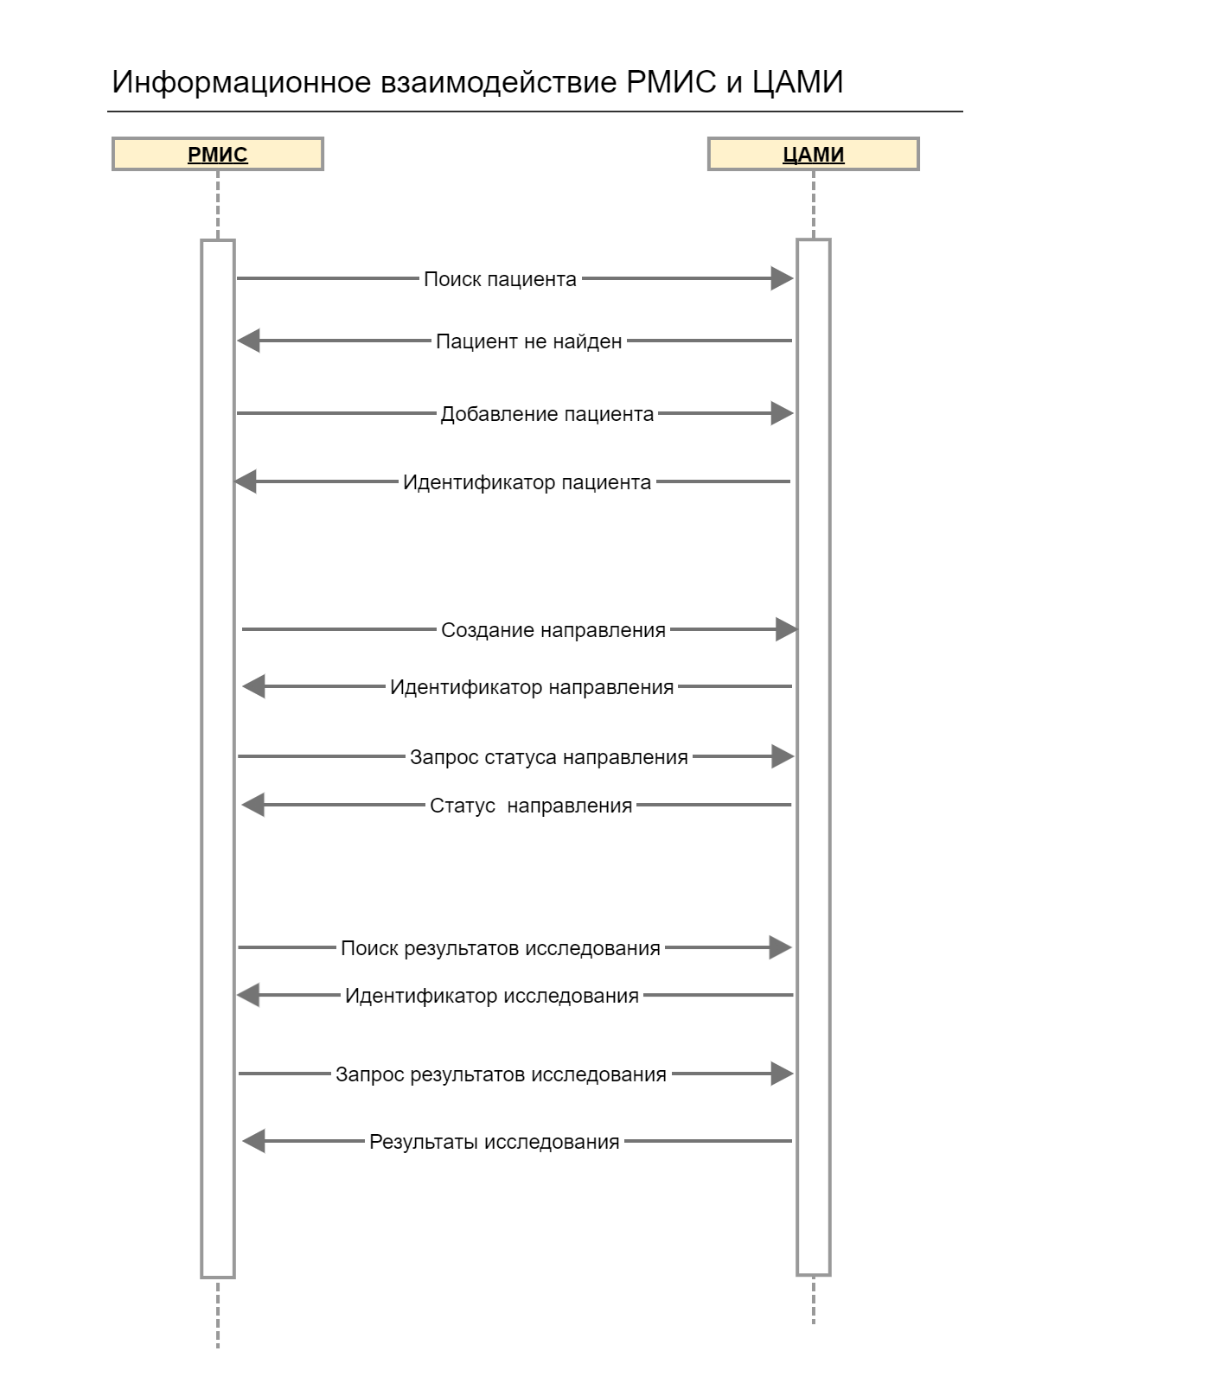

  - Описание информационного взаимодействия.

- РМИС выполняет запрос поиска пациента в ЦАМИ, для которого необходимо провести исследование.
- Если пациент найден, ЦАМИ возвращает идентификатор пациента, если нет то ошибку поиска («Пациент не найден»).
- РМИС направляет в ЦАМИ запрос на создание пациента.
- ЦАМИ добавляет пациента в свою БД и возвращает в ЦАМИ идентификатор пациента.
- РМИС выполняет запрос на создание направления в ЦАМИ.
- ЦАМИ возвращает в РМИС идентификатор созданного направления.
- РМИС, используя идентификатор направления, запрашивает статус направления.
- ЦАМИ передаёт в РМИС информацию об актуальном статусе направления.
- РМИС производит поиск результатов исследования (по идентификатору направления, по идентификатору пациента и другим параметрам).
- ЦАМИ передаёт в РМИС список идентификаторов исследований, удовлетворяющих параметрам поиска.
- РМИС запрашивает в ЦАМИ результаты проведенного исследования (по идентификатору направления, идентификатору исследования или по другим параметрам).
- ЦАМИ передаёт в РМИС результаты проведённого исследования (ссылку на изображение(я) протокол оказанной услуги (описание снимка) в формате PDF.

